Ročník XII. /č. 70 Srpen 2014

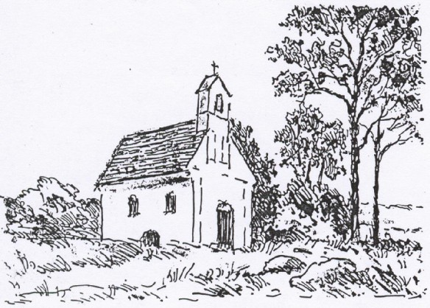
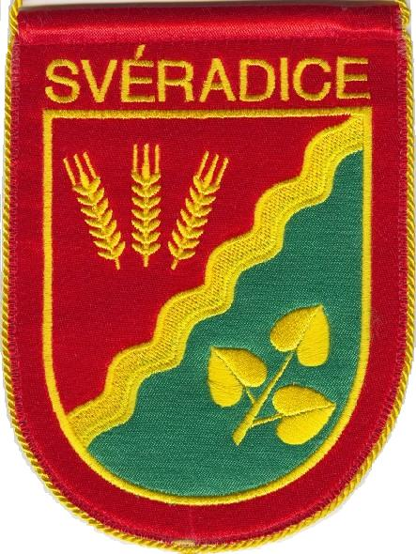
Naše vesnice

SVÉRADICE

Vážení spoluobčané,
VYBÍRÁME Z OBSAHU

INFORMACE PRO OBČANY
více na str. 2 - 3

MATEŘSKÁ ŠKOLA
více na str. 4

SVÉRADICE POD STANEM
více na str. 4 - 5

ZAČALA FOTBALOVÁ SEZÓNA
více na str. 8

POUŤOVÝ PROGRAM

více na str. 11

je neskutečné jak ten čas letí, ale bohužel je to tak; za dveřmi je opět tradiční Bartolomějská pouť a tak nás všechny čekají přípravy, úklidy a pečení koláčů. Je pravdou, že v dnešní době to už neprožíváme jako v minulosti, kdy pouť byla doslova svátkem a lidé se na ní připravovali už dlouho dopředu. Svéradická pouť je svým rozsahem trochu výjimečná, náves je každoročně plná různých zábavných atrakcí, nechybí ani stánky s různým zbožím a občerstvením, k tomu pak ještě patří tradiční fotbalové zápasy a taneční zábava. Bude tomu tak i letos a navíc ještě můžete navštívit výstavu "Historie a současnost Svéradic", která byla instalována k červnovému setkání rodáků a na přání mnohých z Vás, jsme ji nechali až do dnešních dnů.
Nyní bych několik řádků věnoval aktuálním problémům v naší obci. V červnu jsme se dozvěděli, že naše žádost o dotaci na akci "Mlýnský rybník - rekonstrukce hráze a odbahnění" byla zamítnuta a tím pádem naše skoro pětileté úsilí dotáhnout tuto záležitost do úspěšného konce, se zatím nejméně o rok odkládá. Hlavním důvodem neschválení naší žádosti bylo, že v rámci odbahňování dojde k vykácení vzrostlých dřevin v nátokové části rybníka!? Místo, aby se vzalo v potaz, že při případných povodních hrozí protržení hráze a může dojít k miliónovým škodám, argumentují schvalovací orgány doslova nesmyslným kácením několika stromů, které stejně nikdo nevysázel a jedná se o náletovou vegetaci. Nehledě na to, že stejně byla připravena náhradní výsadba, která je v těchto případech běžným řešením. Koncem července schválila vláda návrhy operačních programů sedmiletého programového období 2014-2020 a v nejbližších dnech budeme vědět bližší specifikaci těchto programů. Podle zatím neověřených informací, zde budou programy, které by měli vyhovovat i našemu projektu a tak se o dotaci budeme ucházet znovu. Vím, že tuto investiční akci mnozí odsuzujete a neschvalujete jí, ale na druhé straně si nevzpomínám, že by někdo měl k této akci připomínky na zastupitelstvu, kde se tyto záležitosti řeší. V době, kdy se o převzetí Mlýnského rybníku rozhodovalo, jsem byl zastupitel a také jsem nebyl přesvědčený o tom, že to je pro obec ten nejvhodnější krok. Nakonec se převod odsouhlasil a začal se připravovat projekt, který poté přešel na nové zastupitelstvo a to pokračovalo v již rozdělané práci. Vzhledem ke stavu hráze to bylo nezbytné a dnes věřím, že to bude ku prospěchu obce.
O prázdninách začala první etapa rekonstrukce mateřské školy, stavební firma Stejskal Čečelovice provedla vše podle plánu a harmonogram prací byl dodržen. Poté nastoupil malíř pan Průcha, se kterým máme dobré zkušenosti a ten dal ➔ opraveným omítkám nový vzhled. Školka je tak po závěrečném úklidu o který se postarali její zaměstnanci, připravena přivítat děti v daném termínu a nový školní rok tak může začít. Na začátku prázdnin požádala o ukončení pracovního poměru ředitelka paní Věra Kohelová a Obec Svéradice vyhlásila dne 7.7.2014 konkurz na tuto pracovní pozici. Nový ředitel nebo ředitelka bude znám do konce srpna.
V závěru června proběhla v areálu fotbalového stadionu akce "Svéradice pod stanem" a v termínu od 21. do 25.7. se jí zúčastnilo 21 dětí a to jak místních, tak i z okolních vesnic. Organizátoři připravili na každý den pestrý program a děti se nenudily ani minutu. Hlavním garantem této akce byla paní Kamila Marcová a celou tuto náročnou akci ji pomáhali organizovat a zvládnout Kamila Bartheldyová, Jitka Hůlková a svou ruku k dílu přiložili i Blanka Vlčková, Pavel Dvořák či Michal Jiřinec. Všichni to dělali o svém volnu a proto nezbývá než "smeknout klobouk" a za vykonanou práci jim poděkovat. Už teď se rodiče a děti těší na další ročník této úspěšné akce..
Za několik týdnů nás čekají volby do obecních samospráv a dnešní zastupitelstvo se určitě zčásti změní, protože někteří se rozhodli už znovu nekandidovat a naopak o post zastupitele se budou ucházejí nové tváře. Devítičlenné zastupitelstvo budou voliči vybírat z celkem jedenácti uchazečů a v sobotu 11. října odpoledne se dozvíme jak vše dopadlo.
Příjemné prožití pouťového víkendu, krásný a slunečný závěr letošního léta a pokud možno co nejhezčí začátek podzimu.

Václav Dušek, starosta obce

Naši jubilanti
V měsících září a říjnu oslaví několik našich spoluobčanů významná životní jubilea. Všem jmenovaným přejeme do dalších let hlavně hodně zdraví, štěstí a dny plné pohody.
Září
Kandr Václav (čp. 37) 4. září 81 let Větrovec Václav (čp. 65) 17. září 72 let
Šulcová Marie (čp. 132) 6. září 67 let Hausnerová Ludmila (čp. 26) 17. září 72 let
Smitková Marie (čp. 10) 8. září 77 let Forejtová Miloslava (čp. 60) 20. září 78 let
Hokr Josef (čp. 125) 12. září 64 let Bubnová Jindřiška (čp. 120) 21. září 61 let
Jiřincová Hana (čp. 30) 13. září 68 let Straňák Tomáš (čp. 58) 21. září 77 let
Zdeňková Václava (čp. 48) 27. září 70 let

Říjen
Šimánek František (čp. 2) 2. října 64 let Jírovec Karel (čp. 101) 18. října 93 let
Bláha Miroslav (čp. 74) 11. října 67 let Brejchová Božena (čp. 11) 23. října 86 let
Mládek Jaroslav (čp. 118) 12. října 61 let
jka

HOSPODA U TURKŮ informuje občany:
Vaření obědů skončilo dnem 20.8.2014.
Pondělí 25.8. (po pouti) bude zavřeno.

Od 1. září 2014 změna otevírací doby:
PONDĚLÍ - Z a v ř e n o
ÚTERÝ - 14.00 - 22.00
STŘEDA - 14.00 - 18.00
ČTVRTEK - 14.00 - 22.00
PÁTEK - 14.00 - 22.00
SOBOTA - 13.00 - 22.00
NEDĚLE - 13.00 - 22.00
Události, zajímavosti, střípky…………………..
- Poslední týden v červenci proběhl na hřišti FK druhý ročník dětského tábora. Organizátoři opět vymysleli bohatý program. Dvacet dětí bylo nadšených a těší se už na příští rok. Podrobněji je popsáno uvnitř novin.
- Týden začátkem srpna od neděle třetího se zde uskutečnil další dětský tábor, a to "koňský." Tak se jen jmenoval. Jinak tábor tvořilo patnáct dětí, které milují koně a dvě vedoucí (jedna z nich byla paní Renata Eliášová). Spaly a vařily na myslivně. Polovina dětí se starala o koně na místní koňské farmě rodiny Eliášů a druhá polovina dětí měla na programu výlety a různé hry. Z tábora se ozýval dětský smích a hlahol, což určitě svědčí o pěkném prázdninovém zážitku všech dětí.
- To byla panečku duha, velká a výrazná. Po letním červencovém dešti a svícení slunce se její podkova klenula nad návsí až k východu.
- Zvon kostelíku je mimo provoz. Tedy ráno v sedm, poledne a v osmnáct hodin už týden nezvoní. Důvodem je výměna zrezlého tažného zařízení, které shání k dokončení opravy firma pana Burdy.
- Za prodejnou ZDK v komoditě kontejnerů na tříděný odpad je umístěný další kontejner na papír. I když se ten původní pravidelně 1x za čtrnáct dnů vyvážel, přesto stále " přetékal" a nebyla šance do něho nic dalšího odkládat.
- Za budovou OÚ je umístěný nový kontejner na čisté a zabalené oděvy, textil a boty k odkládání nepotřebných věcí z domácností.
- Za budovou OÚ bude v dohledné době umístěný kontejner na drobný elektroodpad. Ten větší se bude ukládat do obecní stodoly, ale až po vybetonování podlahy. Termín zahájení odběru se vyhlásí obecním rozhlasem.
- Škoda, že končí denní vaření v místní hospodě. Prázdninové dobrůtky s výběrem tří chodů už nebudou nabízené. Důvodem je nízký počet obsluhy a pak i nízká návštěvnost hospody.
- Ve dnech poutě bude možnost nechat děti projet na opravdovém živém poníkovi. Stanoviště má mít u nohejbalového hřiště. Eliášovi se těší na velký zástup dětí.
- V sobotu 6. září se uskuteční přejezd lávky přes požární nádrž na kole nebo na trakaři. Plánuje se doprovodný program i občerstvení.
- Pouť, ještě týden prázdnin, které utekly jako velká voda a hurá do školy. Ať už je to do mateřské, základní nebo střední, stejně se děti těší i když žbrblají na své kamarády a nové poznání.
- V pondělí 18.8.2014 se zahajuje výkup padaných jablek ve Lnářích v zahradnictví.
jka
INFORMACE PRO OBČANY
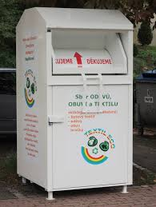
Za obecním úřadem je umístěn nový kontejner na ukládání následujícího materiálu:

► oděvy
► obuv
► bytový textil

‎‎< Vše vkládat čisté a zabalené >
Školní rok 2013-2014 v Mateřské škole Svéradice
Blíží se konec prázdnin a s ním i začátek nového školního roku 2014-2015. V Mateřské škole Svéradice zahajujeme provoz v pondělí 1. září.
Provoz zahajujeme po velké rekonstrukci některých částí školy. Proběhla rekonstrukce celé tělocvičny. Výměna oken, omítky a malování. V chodbě školy bylo odstraněno dřevěné obložení, obnovena omítka a vymalováno. Radiátory byly zakryty dřevěnými kryty. Podél schodiště byla přidělána madla pro bezpečnou chůzi dětí po schodech. V umývárně dětí byla vyměněna okna, přiděláno jedno WC a vymalováno.
Ve školním roce bylo v mateřské škole průběžně zapsáno 27 dětí, z toho 10 chlapců a 17 dívek. Po prázdninách do základní školy odchází 7 dětí.
Pedagogové mateřské školy jsou plně kvalifikovaní a pracovali podle školního vzdělávacího programu“ Cesty za poznáváním“, který je rozpracovaný pro všechny věkové skupiny dětí, které do MŠ chodí. Byl kontrolován a schválen Českou školní inspekcí. Program směřuje k všestrannému rozvoji dětí. Rozvíjí pozitivní vztah dětí ke svému okolí, k druhým lidem a k přírodě.
V mateřské škole se během roku uskutečnilo mnoho akcí a setkání. Jezdili jsme na pěkná divadelní představení, které pořádá Kulturní dům v Horažďovicích. Společně s rodiči jsme zajímavým programem oslavili Mikuláše, Vánoce, Den matek, uspořádali zahradní slavnost Uspávání broučků, připravili karneval na téma Vysvobození princezny a zakončili školní rok Loučením s předškoláky. Dětem se velice líbil výlet na hrad Rábí, kde viděli pohádku Princ Bajaja. V pohádce mimo herců vystupovala i živá zvířátka. Za zvířátky jsme si vyjeli také do Přírodovědné stanice v Horažďovicích. Hezké byly turistické vycházky, poslední k rybníku Stašín a opékání buřtů. Velký zájem dětí je o hudební kroužek „Zpívání pro radost“ a kroužek anglického jazyka.
Do mateřské školy jsme zakoupili tři dřevěné skříňky, do kterých si děti ukládají hračky a další pomůcky pro hru. Moderní a pohodlná lehátka Oskar, která splňují všechny normy o spaní dětí. Hezké krepové povlečení s žirafkami na všechna lehátka. DVD přehrávač, který umožňuje cílený poslech naučných filmů a pohádek. Bylo nutné zakoupit novou chladničku s mrazničkou.
Děkujeme rodičům, kteří nám pomohli s úklidem školní zahrady a zapojili se do drobných oprav ve škole. Děkujeme za sponzorské dary.
Výborná byla spolupráce se zastupiteli Obecního úřadu a s panem starostou Václavem Duškem.
Přejeme dětem v mateřské škole hezké zážitky a v novém školním roce hodně kamarádů.
Za kolektiv MŠ Svéradice Věra Kohelová

Svéradice pod stanem II.
Letošní druhý ročník „Svéradice pod stanem“ proběhl od 21.7. do 25.7.2014 opět v areálu fotbalového hřiště. Přihlásilo se 21 dětí, z toho 6 holek a 15 kluků ve věku od 5 do 11 let. Sešli jsme se v pondělí v 8 hodin ráno na hřišti, kde začaly růst stany jako houby po dešti. V 10 hodin po malé svačině jsme vybrali tři nejstarší kluky, které jsme zvolili kapitány družstev. Adam Korbel – Trempové, druhé družstvo Matěj Vokatý – Žirafy, třetí družstvo Láďa Korbel – Orli. Každý kapitán si postupně losoval své členy, kdy každému družstvu připadl stejný počet věkově starých dětí. Po rozlosování, sestavení a vybrání jména družstva, děti vyrazily do lesíka a okolí myslivecké chaty, odkud nosily přírodniny pro zdobení svých totemů, které měly charakterizovat je i jejich jméno. Po dobrém obědě ve zdejší hospodě a poledním klidu jsme vyrazili do zdejšího historického muzea pana Josefa Smitky. Zde nás přivítala paní Smitková. Dětem vysvětlila, na co byly a na co se používaly starobylé věci, jako jsou hliněné hrnce, koňské a dobytčí postroje, těžké žehličky a další zajímavé předměty, pro dnešní dobu nepochopitelné věci. Touto návštěvou si děti uvědomily, jak naši předci ve skutečnosti žili. A zároveň ➔ jsme obdivovali jejich uměleckou zručnost. Před večeří jsme si zahráli velmi oblíbené aktivity, kdy je nejvíce bavila pantomima.
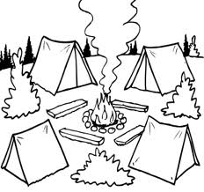
Druhý den byl celkově nejnáročnějším dnem z celého tábora. Nejen, že jsme byli nedobrovolně probuzeni před pátou hodinou ranní a k tomu nás doprovázel noční liják, čekal nás výlet do lomu ve Slatině, na který jsme vyrazili v holínkách a pláštěnkách za vydatného deště. Než jsme došli nad rybník Stašín, byli jsme zmáčeni až na kost. Přesto jsme pokračovali statečně dál a pevně věřili, že přestane pršet. Za hodinu jsme dorazili do lomu, kde se na nás začalo usmívat sluníčko. V lomu nás provedl Josef Smitka, který nás seznámil s těžbou a zpracováním kamene. Kluci si prohlídku řádně užili a nebylo jednoho, který by si kus nějakého šutru neodnesl domů. V druhé polovině tohoto dne již za slunečného počasí proběhla letní táborová olympiáda. Děti soutěžily v disciplínách jako je sprint a běh v super obřích holínkách, žabích skocích s kvákáním, hodu diskem , kde místo disku házely holínkou, překážkové dráze, skoku vysokém, hodu granátem a dalších disciplínách upraveného atletického desetiboje. Večer čekal děti vojenský přesun do Luhu, odkud po 22 hodině byla odstartována stezka odvahy pohádkovým lesem okolo Mlýnského rybníka přes Kostelík ke statku. Zde na ně čekaly pohádkové bytosti muchomůrky, dědek s čarodějnicí, žába, medvěd, Bílý pán, víly a cikánky. Nárok jít stezku ve dvou měly jen nejmladší děti. Kolem půlnoci jsme byli všichni zpět v táboře, kde tato noc byla bez tolik oblíbených nočních hlídek po tak náročném dni.
Třetí den dopoledne byl přípravou na čtvrteční karneval s diskotékou. Odpoledne nás navštívili čtyři vojáci z posádky ve Strakonicích. Nejdříve dětem prohlédli a zhodnotili úklid stanů, poté je učili vojenským povelům. Předvedli jim zbraně, ze kterých si mohly zastřílet na cíl. Závěrem jim předvedli ukázku bojového umění.
Čtvrtek jsme prožili oddechově jen na hřišti. Někteří si dodělávali masky, jiní hráli kroket, fotbal aj. V 18 hodin byl zahájen průvod masek ve sportovním areálu za přítomnosti rodičů, prarodičů a zastupitelů obce. Po zhodnocení průběhu tábora obdržel každý účastník pamětní list. Pochvalu za statečnost dostala nejmladší účastnice Lucie Mládková. Při hodnocení družstev se přihlíželo ke vzájemné spolupráci členů družstva, kreativitě, aktivitě, pomoci druhým, ohleduplnosti a chování každého jednotlivce. Zlatou medaili obdrželo družstvo Trempů, stříbro Žirafy a bronz patřil statečným Orlům.
Závěrem bych chtěla poděkovat za podporu a ochotu starostovi obce a všem složkám (myslivcům, sportovcům, svazu žen) i rodičům za pomoc při táborových aktivitách, dále i místnímu pohostinství za výbornou stravu.
Kamila Marcová
SVÉRADIČTÍ RODÁCI
Paní RŮŽENA CHALOUPKOVÁ z Holkovic, roz.ZOUBKOVÁ Svéradice č.80
Ráda chodím v neděli do kostela sv.Jana Křtitele na Velký Bor. Jdu si sednout do první lavice a nikdy se nezapomenu ohlédnout za sebe, kde pravidelně už sedí usměvavá a velmi milá paní, ze které se šíří pokoj a pohoda. Při pozdravení pokoje si podáme ruku, podíváme se na sebe a je nám „ jako v nebi“. Tento pocit jsem měla ještě v době, kdy jsem nevěděla, že ta milá paní v druhé lavici je vlastně svéradická rodačka, paní Chaloupková z Holkovic, rozená Zoubková ze Svéradic. Známe se tedy z kostela. Vím, že jí známí oslovují Růža nebo Růženko dokonce, že neztratila mezi Svéraďáky přídomek po chalupě: “Růža Štodloc“. A protože jsem se chtěla o paní Chaloupkové dovědět něco bližšího, vypravila jsem se za ní minulý týden do Holkovic. Přišel mi otevřít syn paní Chaloupkové, Jirka. Za hlasitého štěkotu psa Edy, našel pan Chaloupka maminku někde na zahradě při práci a usadil nás na prostorném a pěkně upraveném dvoře do hezkého altánu. Paní Chaloupková byla překvapená, že o ní chci napsat do svéradických novin, ale musela uznat, že když je ta „rodačka“, tak ať něco napíši. Začala vyprávět a já si nestačila ani všechno poznamenat, protože má paměť jako mladice a vyprávění jí šlo jako po másle.
„Narodila jsem se 2.září 1930 ve Svéradicích v č.80. Je to chalupa na Drahách mezi Větrovců (dříve Koderů, po chalupě Boubelákoc) a Pavlovců, po chalupě Zelenkoc. Říkalo se u nás u Štodlů. Maminka pocházela ze Břežan, jmenovala se za svobodna Řánková a měla 7 sourozenců. Tatínek byl ze Svéradic, měl 3 sestry a chalupu zdědil po rodičích. K chalupě bylo 4-5 ha polností. To se obdělávalo se 2 kravami. Tatínek byl vyučený obuvník, po večerech spravoval boty. Moje starší sestra Marie byla také zářijová, narodila se 1.září 1927 a bratr Karel byl o 4 roky mladší než já. Ten bohužel zemřel mladý, bylo mu 41 let. Tatínek měl velkou radost, když se Karel narodil, dělal si plány, co všechno spolu budou dělat. Maminka i tatínek s ním ale měli hodně starostí, Karel měl svou hlavu, rád se napil a nedal si od nich nic poradit ani rozmluvit. Sestra Marie zůstala po škole doma, pak se vdala do Nové Vsi. Neměli děti a nakonec se rozvedli. Sestra se pak za nějaký čas odstěhovala do Tábora, kde žila po smrti svého prvního muže, se svým druhým manželem. Zemřela před 16 lety. ➔
Já jsem šla po vychození měšťanky do dvouleté Rodinné školy do Strakonic. Chodila tam se mnou ze Svéradic ještě moje kamarádka, Maruš Pečánková (Kostřáboc), provdaná Panušková. Tam jsme se naučily všechno, co bylo třeba k vedení domácnosti, včetně šití. Když se v Horažďovicích zakládal Jitex, sháněli do něj nové pracovníky. Tak jsem se přihlásila. Poslali nás na zaučení do Aše. Šlo nás tam tady z Horažďovicka 13 a učili jsme se tam celkem 4 měsíce, od května do září 1948. Ze Svéradic jsem tam byla já, dvě holky Dryjoc, Máňa a Růža (chalupa za Karlem Klečkou, Máňa se provdala za pana Smíška, byla to maminka Jany Hájků) a Vašek Štěch, po chalupě Rybáčík (chalupa pod paní Zemanovou na Drahách). Když jsme se z Aše vrátili, pracovala jsem nějaký čas v Horažďovicích. Potom se pletací a tkací stroje přestěhovaly do Písku a v Horažďovicích se šila jen konfekce. Takže zase změna. Začala jsem spolu s ostatními pracovat v Jitexu Písek. Domů jsme jezdili jen v sobotu, a to jen tehdy, když jsme měli ranní směnu. V Jitexu jsem pracovala celkem 5 let „.
„Jak jste se seznámila se svým budoucím mužem ?“ „ To si pamatuji docela přesně. To víte, na mládí se rádo vzpomíná. Byly jsme s holkama v sobotu ve Svéradicích na bále. Vejdeme do sálu, já se rozhlédnu a nahlas povídám: „tady jsou samé děti“. V tom si přede mě stoupne nějaký kluk a přímo do obličeje mi řekne: “Já jsem taky dítě?“ Já povídám, „no vy zrovna nejste“. No, nebylo to dítě. Jak jsem se zanedlouho dozvěděla, bylo mu 28 let. Začali hrát a on pro mne přišel tancovat. Pak si se mnou ještě několikrát zatancoval a asi jsme si padli do oka, tak jsme se potom spolu začali scházet, převážně u muziky nebo jsme se viděli v kostele. To už jsem věděla o koho se jedná, že je to Vojta Chaloupka z Holkovic, že mají statek a že hospodaří sám jen s maminkou (Vojtova maminka pocházela ze Svéradic od Smítků. Pepík Smítka byl Vojtovo bratranec). O velikonocích na Boží Hod jsme přišli z kostela a čekali jsme na tatínka doma s obědem a bylo nám divné, že pořád nejde. Pořád jsme ho vyhlíželi až konečně Máňa zavolala: “Už jdou a jde s ním ten Vojta z Holkovic.“ Tatínek se omlouval, že jsme měli starost kde je, ale že si Vojta o mě řekl, pozval ho k nim do Holkovic a že tam potřebují novou hospodyni jako sůl. Tak to všechno domluvili i s tím, že nám naši také pomohou s hospodářstvím, protože v té době už bylo ve Svéradicích JZD. A tak byla 4.července 1953 svatba. Svatbu jsme měli v jeden den právě s Maruš Kostřáboc, se kterou jsme byly i jeden ročník.
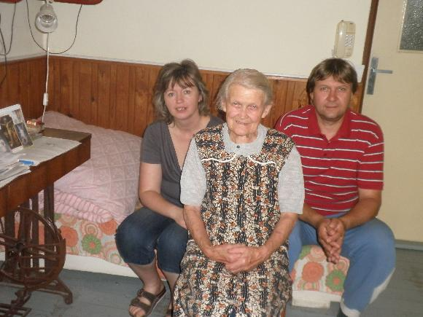
V Holkovicích mi začal zase nový život. Bylo mi 23 let a musela jsem se naučit všechno kolem hospodářství. Bylo tady 11 ha, pár kobyl, krávy a ostatní zvířectvo. Nezastavili jsme se od rána do večera. Ke všemu se předělávala střecha, protože tam byla ještě došková a do chalupy zatékalo. Vojta měl všechno na nový krov už připraveno, takže se všechno muselo stihnout. Byl to každodenní kolotoč. Do toho se nám za rok po svatbě narodila Maruška. Ta s námi cestovala po polích, jinak to nešlo. Ale když je člověk mladý a zdravý, vydrží všechno. Za 3 roky se pak v Holkovicích založilo JZD. Dělala jsem co bylo třeba, u slepic, v kravíně, ale nejvíc let jsme s tátou strávili u prasnic, tam jsem pracovala 18 let až do důchodu.
Paní Chaloupková se snachou Haničkou a synem Jiřím
A ještě děti. Nejstarší Marie, jak už jsem říkala, se narodila v r.1954. Vystudovala ekonomickou školu a žije v Plzni. Už je také v důchodu. Má 2 děti. O 2 roky mladší Anna po ukončení pedagogické fakulty nastoupila jako učitelka na Základní škole v Chanovicích, kde učí dodnes. V Chanovicích také bydlí. Má také 2 děti. Nejmladší Jirka se narodil v r.1965, vystudoval zemědělskou školu, dost dlouhou dobu pracoval v JZD Svéradice. Teď už pár let pracuje u „Silnic“. Právě Jirka zůstal doma na chalupě a já tady s jeho rodinou bydlím. Mám tedy celkem 6 vnoučat a 2 pravnoučátka od dvou Aninných synů.
Žijeme tu v jedné chalupě, opravdu spokojeně. Jirkova žena Hanička je moc hodná, dobře spolu vycházíme. Táta zemřel před 14 lety. Já jsem šťastná, že tu žijeme v klidu a pohodě. Vždycky v neděli, když přijdu z kostela děkuji Pánu Bohu za požehnání, které jsem si přinesla na celý další týden a prosím, abych mohla zase další neděli ještě jít. V kostele zase poděkuji za to, že jsem mohla přijít. Nevím, jak tady ještě dlouho budu. Bude to tak, jak to Bůh bude chtít. Na Svéradice ráda vzpomínám, to víte na domov se nezapomíná. Když Karel zemřel, chalupu jsme prodali paní Kočové z Prahy. Teď je tam už zase jiný majitel. Na ty svoje svéradické kamarádky, Maruš Soukupů, provdanou Smíškovou, Maruš Pečánkovou, provdanou Panuškovou, Jarču Vyšehradovou, provdanou Panuškovou v Maňovicích a Emu Koderovou, provdanou Kopáčkovou, později Zachovou,na ty ➔ nikdy nezapomenu. O osudy mých svéradických vrstevníků se stále zajímám, čtu i svéradické noviny, které mi pravidelně nosí do kostela paní Ota Červená. To víte, kdybych vám měla všechno povídat, co člověk zažil, bylo by to na román“.
Paní Chaloupková, děkuji Vám za Vaše pěkné vyprávění, jistě si ho Vaši známí svéraďáci rádi přečtou a tentokrát přeji sobě, abyste se na mě ještě dlouho usmívala ve druhé lavici velkoborského kostelíčka.
Podle vyprávění zaznamenala Marie Šulcová

Žně
Domy jsou prázdné, na poli všecko se hemží, i lid městský na venkov se hrne.
Nastaly žně.
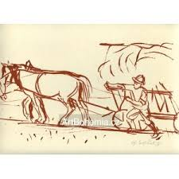
(úvod napsán z pamětí básníka Jána Kollára)
Různé pranostiky na měsíce červenec - srpen:
Červenec - úrody blíženec.
Slunce peče - déšť poteče.
V červenci je na dvoře pusto, ale na poli husto.
Jsou-li v červenci sucha, přesto bude mouka.
Prší-li na svatého Prokopa, zmokne snop i kopa.
Chceš-li na slunci pracovat, musíš si oděv ponechat.
Co červenec nedopeče, to již srpnu neuteče.
Když v srpnu naprší, tak než se oběd pojí, všecko slunce vysuší.
Na svatého Kajetána otvírá se stodol brána.
Srpen klasy klidí a ovoce zralé vidí.
Svatý Bartoloměj hlavu létu zlomí.
Bartoloměj svatý odpoledne krátí.
O svatém Augustinu léto opouští krajinu.
Končí krásná a slavná doba léta, za dveřmi je podzim.
mav
Svět v (ne)bezpečí
Poněvadž jsem se v minulém článku zaměřil spíše regionálně, rozhodl jsem se vnést do srpnového vydání Našich novin svůj pohled na celosvětový konflikt. Ostatně ze zvýšené frekvence mediálních sloupků pojednávajících o globálních vojenských záležitostech lze vyčíst jednu zajímavou věc – autoři se baví strašením lidu možnou světovou válkou a lid baví číst statě o strašení možnou světovou válkou. Námět tohoto vydání mě napadl poté, co server „Novinky.cz“ také zjistil, že čím „válečnější“ tematika, tím čtenější článek, a vytasil dokonce těžší kalibr – anketu o tom, že skoro půl národa se obává vtáhnutí ČR do nějakého konfliktu.
Dovolím si však nesouhlasit s českým mediálním mainstreamem (chováním). Samozřejmě není pochyb o tom, že na různých částech zeměkoule probíhají revoluční boje a občanské nepokoje. Rozhodně by bylo mylné tvrdit, že pravděpodobnost opakování let 1914 a 1939 je nulová, domnívám se však, že se pohybuje v mizivých hodnotách. Vždyť jen srovnání s minulostí, které se nabízí, vylučuje (prozatím) eskalaci do takové míry. Za účelem jistého důkazu svého tvrzení si pojďme jen velmi zhruba nastínit mezinárodní situaci od konce 2. světové války.
Po legendárním Churchillově projevu, v němž zmínil rozdělení světa "Železnou oponou!, se v rámci studené války událo několik krizí (chronologicky například dvě Berlínské, Suezská a Karibská) a dílčích válek (uveďme Korejskou, Vietnamskou, Afghánskou a arabsko-izraelské), z nichž každá zaváněla rozpoutáním světové války mnohem více než ty dnešní. Nejmenší krůček scházel zřejmě v roce 1962, avšak i tehdy se mocichtivé horké hlavy Západu a Východu udržely.
Pády komunistických režimů po celém světě na konci 80. a počátku 90. let přinášely nejen euforii obyvatel nově vzniklých demokratických států, nýbrž i příležitost pro poslední zrůdný výboj totality. Vzpomeňme na Čínu, kde pokus o puč na náměstí Nebeského klidu skončil krvavě a neúspěšně. V těchto letech měla též živnou půdu i různá separatistická hnutí (bývalá Jugoslávie, Kosovo). Přestože převraty probíhaly po celém světě, světová válka se nekonala.
Třetí válkou v Zálivu se přesouváme do 21. století, v němž se převážná většina konfliktů dá zaškatulkovat do kategorií Občanské války či Boj proti diktaturám (Čečensko, Nepál, Irák, Afghánistán, Egypt, Libye, krvavé války v afrických zemích – např. Uganda). Konfrontace ovšem probíhaly mezi obyvateli ➔ jednoho státu, popřípadě se silnější stát snažil situaci v zemi uklidnit. Navíc na všechny větší rozpory dohlíží OSN nebo v případě nutnosti dokonce zasahuje.
Konečně současné nesváry nejsou větších rozměrů či intenzity než ty, které jsem zmínil. Arabsko-izraelské srážky se dají již označit za tradiční a nikdy nevyvolaly světovou válku. Afghánský Tálibán působí potíže již od 90. let, ovšem sílu na vyvolání většího konfliktu nemá. Irácké ambice se pokaždé daly zpacifikovat, viz tři války v Zálivu. Vmísit se do občanských válek v Sýrii a v Jižním Súdánu není pro žádnou mocnost lákavé. Ukrajinský Krym byl do roku 1954 ruským územím a pro Ukrajinu samou bylo vždy Rusko (popř. SSSR) zásadním sousedem. Nelze tedy uvažovat o nějaké snaze Západu vyvolat vojenskou srážku.
Poskytl jsem opravdu velmi povrchní a hrubý náhled na věc, ovšem na nějakou hlubší a preciznější argumentaci a zohlednění více aspektů není prostor. Uzavřu tedy satirickou tečkou. Dle mého názoru žádná z mocností nebude v blízké budoucnosti riskovat otevřený vojenský střet s celosvětovým dopadem. Nehledě na to, že pro žádný stát nejsou podmínky natolik příznivé, aby něco podobného rozpoutal. Tedy možná až na Severní Koreu. Vždyť má v čele ó mocného Kim Čong-una, který mávnutím proutku zničí všechny imperialistické snahy kapitalistických vykořisťovatelů (samozřejmě až se mu zachce).
J.Smitka ml.
Začíná fotbalová sezóna 2014/2015
Krátká letní přestávka skončila a o druhém srpnovém víkendu se opět rozjely mistrovské soutěže nového ročníku. Naše "A" mužstvo oproti jaru opustilo několik hráčů - Právek Racek skončil z rodinných a pracovních důvodů, Jarda Šimsa odešel hrát do Německa, Kuba Lávička ukončil hostování ze Sedlice (usilovně se jedná o jeho prodloužení) a Vaška Brůhu nechce uvolnit jeho mateřský klub z Pačejova. Rozjednané posily se zatím nepodařilo dotáhnout do konce a tak na poslední chvíli doplnil kádr Honza Němec z Velkého Boru a Jarda Prýmas na "junior" start z Chanovic. Navíc se v kádru objevili talentovaní mladíci ve věku 15-18 let, Martin a Dan Klasovi, Filip Prokopius a Marek Jedlička. Z velkou obavou jsme očekávali první mistrovský zápas, kdy k nám zavítal nováček soutěže a zároveň favorit na postup, ambiciózní TJ Sokol Lhota (Plzeň). Rozpočet tohoto klubu je několikrát větší než náš a v loňském ročníku doslova prolétli 1.B třídou, když s přehledem vyhráli skupinu C se ziskem 71 bodů (pouze jedna prohra) a neuvěřitelným skórem 99:27. Vedení klubu se netají s tím, že se v 1.A třídě nechtějí dlouho zdržovat a co nejdříve počítají s účastí v krajském přeboru. Naši fotbalisti však k zápasu přistoupili odpovědně a po skvělém týmovém výkonu a dramatickém průběhu vyhráli nečekaně 3:2 (2:1) a vykročili do nového ročníku tou správnou nohou. Druhé kolo jsme jeli do Nýřan, na půdu soupeře jehož hra nám vždy vyhovovala a i tentokrát statistika nezklamala, opět jsme přivezli cenné body. Po remize 2:2 a spoustě neproměněných šancí jsme uspěli v exekuci pokutových kopů a připsali si do tabulky dva cenné body. Začátek soutěže nám neskutečně vyšel, ale musíme se na vše dívat reálně a zůstat na zemi, kádr týmu je úzký a před námi je ještě 28 zápasů.
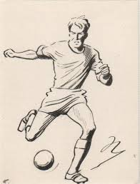
Béčko svůj kádr prakticky nezměnilo, pouze se z Chanovic vrátili bratři Klasové, kteří se okamžitě i přes svůj věk (15 a 16 let), stali jeho nedílnou součástí. Jejich přístup k tréninku a zápasům je obdivuhodný a je na nich vidět, že na žebříčku hodnot mají fotbal na jednom z předních míst. Většina z dnešní mládeže to má bohužel postavené úplně obráceně a to se pak odráží v jejich postoji nejen k fotbalu, ale i k celkovému přístupu k životu. Celkově náš záložní tým je hodně mladý a to je určitě dobrá zpráva pro nejbližší budoucnost, ale vše je samozřejmě závislé, zda mladí kluci u fotbalu vydrží. Přípravné zápasy\ zvládlo béčko dobře, když remizovalo na hřištích v Malém Boru a Chanovicích a na turnaji ve velkém Boru obsadilo 3. místo po prohře s domácím týmem a výhře nad Buděticemi. První mistrovský zápas pak sehráli na horké půdě v Kašperských Horách, kde o místní pouti prohráli 3:1 (0:1), ale za svůj výkon se určitě nemuseli stydět. V bouřlivém prostředí dlouho hájili jednobrankové vedení, ale nakonec v závěrečných minutách domácí skóre otočili, když naši dohrávali z několika zraněnými hráči. O posledním víkendu se na našem hřišti odehrál zápas s Hartmanicemi a ani ten nepřinesl bodový zisk. Prohra 1:2 znamená, že "béčko" je po dvou odehraných kolech okresní III. třídy bez bodového zisku a před ním jsou další 2 zápasy na domácí půdě. To už by se mělo bodovat!
Naši nejmenší, tj. starší přípravka teprve začíná s tréninkem a svoje "mistrovské" turnaje začne hrát až začátkem září. Přejeme jim, aby se jim dařilo a svůj elán a snaživost přetavili i do podoby vítězných zápasů, které jsou pro ně i pro rodiče tou nejlepší odměnou. vdu
Horažďovicko za 1. světové války
Před sto lety začala 1. světová válka, kdy 28. července 1914 vyhlásilo Rakousko – Uhersko válku Srbsku, jako odvetu za atentát z 28. května na následníka trůnu Františka Ferdinanda d’Este v Sarajevu. Dne 26. července roku čtrnáctého bubnoval horažďovický strážník Vojtěch Netáhlo na patnácti místech města následující hlášení: „ Upozorňují se veškeří neaktivní vojíni a domobranci do 39 let na vyhlášku o částečné mobilizaci na rozích vylepenou“. Byla to jediná věta, ale působila ohromným dojmem. Mobilizace, válka ! Na nádraží se odehrávaly za velkého zmatku scény loučení a v největším shonu červencové žňové práce, loučili se tatíci a synkové se svými nejdražšími, aby šli vstříct příšeře války, která stála za dveřmi. Plakaly matky, děti a nejvíce ti, kteří pochopili kam odjíždí jejich otec nebo bratr. Z přeplněných vagonů bylo slyšet vojenské popěvky a německé písně, které zpívala chasa ze Šumavy. Naši lidé příliš rámus nedělali, tušili všichni, že se blíží katastrofa. O dva dny později se lidé dočetli z vylepeného manifestu „ Mým národům“, že císař František Josef I. vypovídá válku Srbsku a volá své věrné národy pod černožlutý prapor rakouský ….. Prvním vojenským transportům se vedlo na nádražích dobře, dobročinnost kvetla. Cigarety, jídlo všeho druhu, pití všech chutí a barev měli vojáčkové v nadbytku po celé trati, až se jím plýtvalo. Po čase věc zevšedněla a přišly chvíle , že si rukujících nikdo nevšímal. Na obce dolehla dvojí starost, bdít nad cenami a čelit infekčním nemocem. S cenami životních potřeb to na začátku nebylo zlé a také epidemií nebylo za celou válku na Horažďovicku mnoho, ale začala se ukazovat jiná příšera: nezaměstnanost. Koncem září v roce 1914 bylo v hejtmanství strakonickém hlášeno na 10 000 nezaměstnaných a představy o nedostatku a hladu nabývaly již v příštím roce zřetelnějších forem. K doplnění pluků zdecimovaných bitvami, nemocemi i vzdáváním se nařizovalo vojenské komando časté odvody. Na Horažďovicku byly nařízeny první válečné odvody počátkem prosince 1914. Týkaly se všech ročníků do 36 let. Nikdy nebyli lidé takovými katy svého zdraví, jako v této válečné době, kdy se použilo všech prostředků, jen když vedly k osvobození od vojny. Nebylo ale divu, všichni věděli za jaké ideály se bojuje a pomáhati Rakousku znamenalo ničit sebe, tak i národ. Zima 1915 přinesla velké mrazy a tak z ruské fronty přivážely vlaky spousty omrzlého a děsně zohaveného mužstva. Koncem ledna následoval další odvod 19 – 24 letých. Kdo by si pomyslil v té době, že takových odvodů bude ještě šestnáct. V celém horažďovickém okrese bylo během války odvedeno 3 306 vojínů a to bylo 16% všeho tehdejšího obyvatelstva. Ze Svéradic muselo do války narukovat 98 mužů. To činilo 17 % tehdejšího obyvatelstva obce a z nich se již nikdy nevrátilo 19 vojínů. Na počátku roku 1915 začaly rekvisice dobytka, obilí a v dubnu se mezi lid dostaly první tzv. „ chlebenky“, na 1047g chleba pro osobu a týden. K smrti mnoho, k živobytí málo. Později bylo ještě hůře, kdy jen voda a vzduch nebyly na lístky. Pan ministr zemědělství nabádal hospodáře, aby šetřili obilím i krmivem a naváděl je, co mají v náhradu sbírat: kopřivy, pýr, šťovík, rdesno, lebedu, pícháč, březové i bukové listí ( na kuřivo ) atd. Z pýru vařili pivo v pivovarech a po domácnostech z ječmene. Šumělo i alkohol mělo, ale pivo to nebylo.
V Horažďovicích byly zřízeny tři lazarety pro raněné vojáky, v zámku, klášteře a v sále hotelu Modrá hvězda. Nejdéle se udržel zámecký lazaret a jeho vydržování stálo majitele panství 16 565 K.
Následovaly sbírky kovů, kaučuku, látek , byly rekvírovány zvony pro válečné potřeby a tak Horažďovice přišly mimo jeden o všechny. Vojáci nesměli psát jinak než: „ Jsem zdráv a daří se mi dobře“, ale mnohdy to znamenalo: „Jsem na frontě a mám hlad“. V zázemí, ale nebylo lépe. S potravinami lichvařil kde kdo a peníze vlivem inflace upadly v nevážnost , obchod byl výměnný. V lednu 1918 kdy se konal již 15. odvod ( 18letých ) už byla situace všude zoufalá. Drancování bylo již na všech stranách, zásilky na dráze byly vykrádány a k vojenským účelům odváděli i psy. Dne 5. května hlásil smutně proslulý obilní ústav, že pro úplné vyčerpání mouky, se příděly zastavují a každý, ať si pomůže jak může. To byla první příznačná kapitulace. Rakousko žádalo příměří, císař sliboval autonomii, ale lid chtěl samostatný stát. 27. října došel na horažďovické nádraží telegram: „ Rakousko kapitulovalo a přijalo všechny podmínky Wilsonovy. Stát československý uznán“. Na začátku již zmíněný obecní strážník a hlasatel vyhlášek, objevil se 28.října na ulicích s novým červenobílým bubnem, který během války ukrýval a na němž toho dne oznamoval den osvobození za den sváteční. Všeobecné veselí a radost kalila jen vzpomínka na ty, jenž za svobodu musili položit své životy.
z článku K. Němce upravil V.Strolený
Víte že .......
zajímavosti o Plzeňském kraji:
- Významným přírodním bohatstvím kraje jsou lesy, které zaujímají cca 39,7 % celkové rozlohy kraje. Převládajícími porosty jsou lesy jehličnaté. Z celkové plochy kraje připadá na zemědělskou půdu 50,2 %, z toho 67,9 % na ornou půdu.
- Je podle rozlohy třetím největším krajem v České republice, rozkládá se na ploše 7 561 km² a podle hustoty zalidnění je u nás třetím nejnižším - přibližně 76 obyvatel na 1 km². V počtu obyvatel se řadí na deváté místo, k 31.12.2012 zde žilo 572.687 lidí.
- Plzeňský kraj tvoří celkem 501 obcí, z toho je 57 měst. Největším městem je samozřejmě Plzeň, která má 167.472 obyvatel, pak následují Klatovy s počtem 22.424 a třetí je Tachov, kde bydlí 12.595 lidí. Naopak nejmenšími místy, jež se můžou honosit názvem město jsou Rejštejn z 250 a Rabí se 488 obyvateli.
- Nejvýše položený bod je "Velká Mokrůvka" v pohoří Šumava, jež se nachází ve výšce 1.370 metrů nad mořem. Naopak nejnižším bodem je hladina řeky Berounky u obce Čilá v okrese Rokycany, kde bylo naměřeno 250 metrů nad mořem.
- Největším okresem podle rozlohy jsou Klatovy jež zabírá území 1.946 km² a tím nejmenším pak Plzeň-město s rozlohou pouze 261 km².
- Obec s nejdelším názvem se jmenuje Újezd u Svatého Kříže (21 písmen - okres Rokycany) a jen o jedno písmeno kratší je název dalších 3 vesnic - Hora Svatého Václava (Domažlice), Janovice nad Úhlavou (Klatovy) a Klenčí pod Čerchovem (Domažlice). Nejkratší název mají tři vesnice - Bor (Tachov), Seč (Plzeň-jih) a Pec (Domažlice).
- Zdroje nerostných surovin představují základní ekonomický potenciál pro rozvoj zpracovatelského průmyslu v regionu. Jde především o zásoby kaolínu v oblasti Horní Břízy a Chlumčan, dále keramického jílu, žáruvzdorné a cihlářské hlíny na Přešticku a Domažlicku popřípadě živce a kamene. Velký význam má také těžba vápence v podhůří Šumavy u obce Velké Hydčice.
- Největším pivovarem nejen v Plzeňském kraji, ale i v celé České republice je PLZEŇSKÝ PRAZDROJ, který v roce 2011 vyrobil 7.642 tis. hektolitrů piva. Vyrábí devět značek - Pilsner Urquell, Gambrinus, Velkopopovický kozel, Radegast, Birell, Master, Frisco, Primus, Klasik - majitelem je světová pivovarnická dvojka, jihoafrická firma SABMiller.
- Nejvyšší kostelní věž ČR má katedrála svatého Bartoloměje v Plzni, která se vypíná do výše 102,6 metrů. Z jejích ochozů si můžete celé město a široké okolí prohlížet z výšky šedesát metrů.
- Velká synagoga v Plzni je největší synagogou v České republice, druhou největší v Evropě a třetí největší na světě. Velkolepá stavba postavená v maursko-románském slohu se zajímavými interiéry slouží dnes i jako koncertní a výstavní sál.
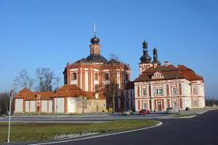
- Klášter Plasy je největší konventní budova v Evropě, založená na dubových pilotách, v bažinaté krajině je jich celkem 5.100 ks. Jeho kořeny sahají do roku 1144, kdy tehdejší kníže a pozdější král Vladislav I., vydal zakládající listinu pro klášter, který vyrostl v malebné krajině, cca 25 kilometrů severně od Plzně.
- Na zámku Zbiroh je jedna z nejhlubších ručně kopaných studní v Evropě, která je hluboká 163 metrů a váže se k ní mnoho "zaručených" pověstí a legend. Studna se ve vertikálním směru stáčí do šroubovice, což je způsobeno náročným hloubením do mimořádně tvrdé buližníkové skály.
- Keramický maják v parku v Plzni na Slovanech je nejvyšší (10 m) na kruhu vytočený keramický objekt na světě. Během jednoho týdne jej ze 4,5 tun hlíny vytočil umělec Ivan Hostaša. Maják je zapsán v Guinessově knize rekordů.
- Kostel sv. Víta a jeho dvouhlavý oltář v Dobřanech je jednou z nejzajímavějších barokních staveb v Čechách, jediná této hodnoty ve střední Evropě. Dvojoltář pochází z pražské řezbářské a sochařské dílny M. V. Jäckla.
vdu
BARTOLOMĚJSKÁ POUŤ
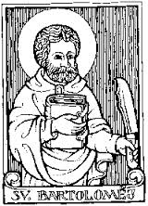
P R O G R A M

Pátek 22. srpna

18.00 hod. SG SVÉRADICE - ČALOUN TEAM
fotbalový zápas starých gard

Sobota 23. srpna

16.00 hod. FK SVÉRADICE "B" - TJ ARBO VELHARTICE
zápas 1. kola III. třídy


2 21.00 hod. Taneční pouťová zábava
- pořádá "Hospoda u Turků"
- hraje kapela MELODION

Neděle 24. srpna

10.00 - 16.00 hod. Výstava "Historie a současnost Svéradic" (Obecní úřad)

9.30 hod. Mše svatá - kostelík sv. Bartoloměje


16.00 hod. FK SVÉRADICE - TJ CHODSKÝ ÚJEZD
zápas 3. kola krajské 1.A třídy

Po celý víkend budou v provozu pouťové atrakce, které poskytuje pan Josef Tříska ze Strakonic.
Memoriál Franiška Kozlíka -XI. ročník
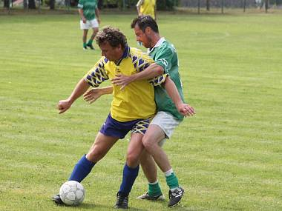
sobota 5.července 2014

Celkové pořadí:
1. SVÉRADICE 16 : 6 6 b.
2. KATOVICE 9 : 12 3 b.
3. HRÁDEK 8 : 14 0 b.
Nejlepší hráč: L.KUTIL (Hrádek)
Nejlepší brankář: M. SOUKUP (Svéradice)
Nejlepší střelec: BERÁNEK (Svéradice) - 7 gólů
Všechny zápasy odřídil Miroslav PENA z Horažďovic.
Turnaje se nakonec zúčastnila pouze 3 mužstva - SG Staňkov se na poslední chvíli omluvil a na sehnání čtvrtého mužstva již bylo moc málo času. Proto se hrálo systémem každý s každým.
SVÉRADICE - HRÁDEK u Sušice 7:4 (3:3)
Branky: Jiřinec 3, Beránek 2, Herout, Říha - Kutil L. 2, Vojta V., Vojta J.
HRÁDEK - KATOVICE 4:7 (1:2)
Branky: Mach 2, Vojta V., Staněk - Uher 2, Příbramský 2, Zbořil, Michel, Brabec M.
SVÉRADICE - KATOVICE 9:2 (4:1)
Branky: Beránek 5, Suchan 2, Mládek, Koutenský - Michel, Brabec M.
Vítězství si zaslouženě odneslo domácí mužstvo, které svým soupeřům nasázelo celkem 16 branek a přerušilo tak 3 roky trvající vítěznou sérii SG Hrádku u Sušice.

Nohejbalový turnaj trojic
Turnaj se uskutečnil v sobotu 12. července, zúčastnilo se ho sedm mužstev a hrálo se systémem každý s každým. Poté čtyři nejlepší hráli semifinále, poražení semifinalisté hráli o třetí místo a vítězové finále.
1. semifinále: BSM (Beránek, Smitka, Martínek) - DUO LI (Löffelmann Petr, Smitka Ivo, Böhm) 2:0
2. semifinále: VLČÁCI (Jiřinec M., Petřík, Vlček) - JAWA TÝM (Šilhan, Hlína, Stejskal) 2:0
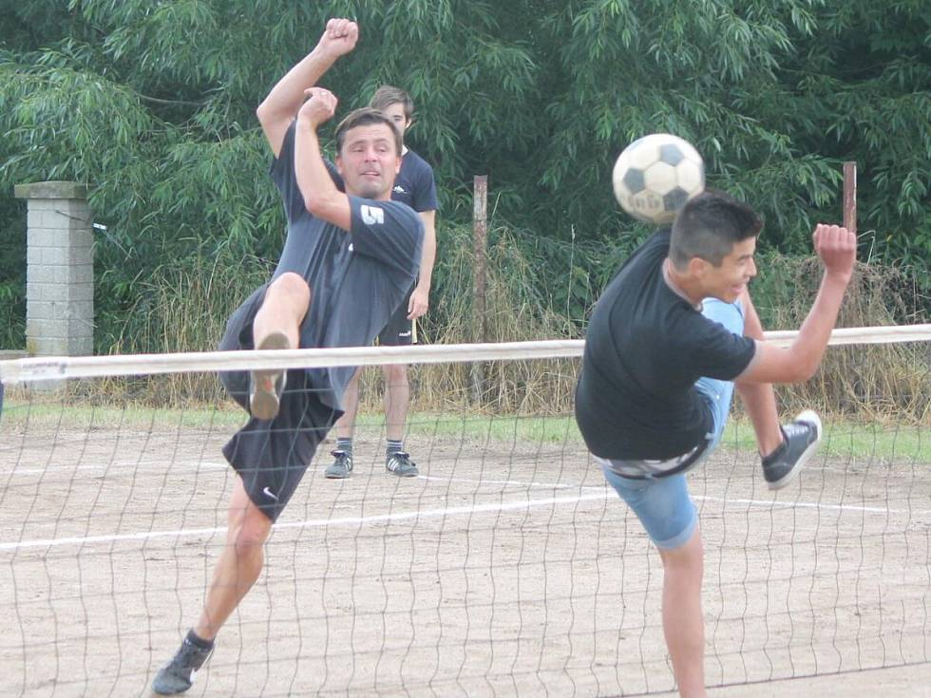
o 3. místo: JAWA TÝM - DUO LI 2:1
Finále: BSM - VLČÁCI 2:0

Palmu vítězství si odneslo mužstvo BSM ve složení Vlasta Beránek, Josef Smitka ml., Dan Martínek, které za celý turnaj ztratilo pouze 2 sety.
Po skončení turnaje předali ceny všem zúčastněným mužstvům předseda FK Svéradice - Vladimír Smitka a starosta obce Václav Dušek.
Turnaj pořádal FK Svéradice ve spolupráci s Obcí Svéradice a Hospodou u Turků. Tentokrát jsme postrádali účast tradičních mužstev jako např. z Horažďovic a Kasejovic; týmy byly složené z 90% z domácích hráčů a to ještě někteří dali přednost před domácí akcí, turnaji v malé kopané v Jetenovícich.
vdu

Vydává obecní úřad ve Svéradicích. K tisku připravuje redakční rada ve složení:
Václav Dušek - šéfredaktor, Blanka Vlčková, Petr Löffelmann;
spolupráce: Jindřiška Kalabzová (jka), Ing. arch. Tomáš Straňák (mot), Marie Vojtová (mav), Kamila Marcová
Počet výtisků: 200; Neprodejné

